Инструкция пользователя

Считыватель Arsenal AR-CR1-EM-IP66

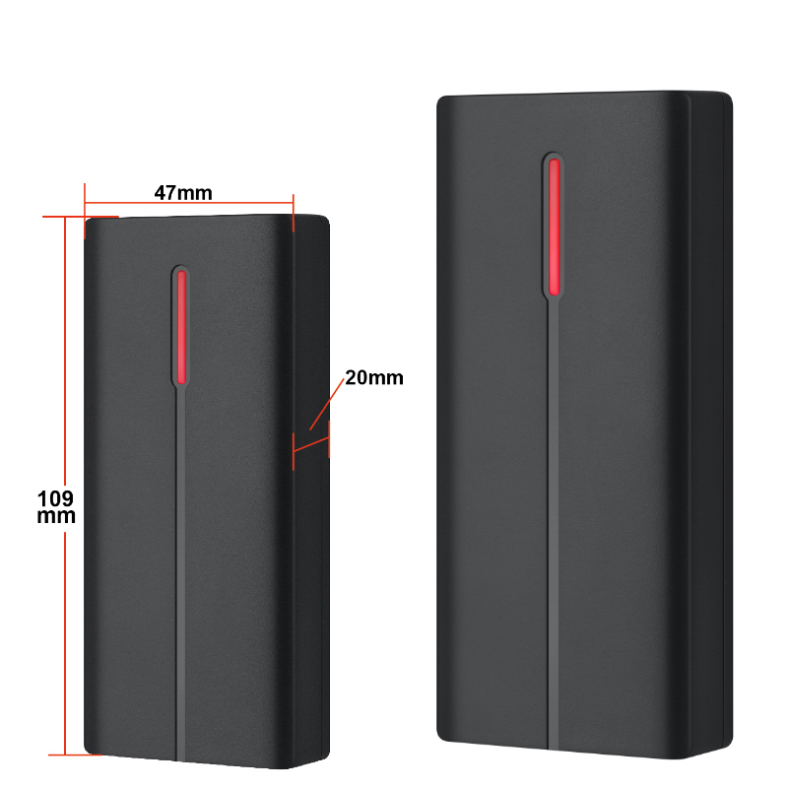
Характеристики:
Считыватель карт формата Em-marine с
выходным протоколом Wiegand-26
Рабочая частота – 125 кГц
Тип карт – EM-marine
Имеет 2 световые индикации – Красный – Зеленый.
Выходной протокол-Wiegand 26
Рабочее напряжение -12 В
Материал корпуса: Пластик
Рабочая температура -45 +65 град.С
Габариты ШхГхВ- 48х17х108
Предназначен для накладного монтажа.

Комплект поставки:
- Считыватель -= 1 шт.
- Инструкция пользователя – 1 шт.

Подключение:

Цвет провода | Назначение
Черный | GND (общий провод)
Красный | +12В DC
Зеленый | D0
Белый | D1
Синий | LED (управление светодиодом)
Желтый | Управление зумером
Серый | Не используется

Импортёр: ООО «АрсеналВидео»
220070 Республика Беларусь, г.Минск,
ул. Олега Кошевого 5, офис 62-2
www.arsenalvideo.by, info@arsenalvideo.by
Производитель:
ЭйВиЭс Технолоджи Лтд.
Китай, Гонконг, Коулун, район Цим Ша Цуй,
шоссе Остин 29, 11/Ф, офис 1102
avs.technology.limited@gmail.com

